Oppdragsgiver: Moeneiendom AS
Oppdragsnavn: Detaljregulering Ekreveien gbnr 51_1 Porsgrunn
Oppdragsnummer: 628806-01
Utarbeidet av: Magne Kløve
Oppdragsleder: Lars Krugerud
Dato: 09.03.2022
Tilgjengelighet: Åpent

Notat Brannvannskapasitet Ekreveien
1. Bakgrunn
2. Forutsetninger og eksisterende vannforsyning
3. Krav brannvann
4. Beregninger og resultater
5. Anbefaling

Versjonslogg:
01 | 09.03.22 | Nytt dokument | MK | MK
VER. | DATO | BESKRIVELSE | AV | KS

Bakgrunn
Ifbm. regulering av boliger er det utført beregninger av kapasitet for uttak av brannvann fra kommunalt nett til utbygging i Ekreveien.
Som grunnlag for beregningen er kommunens hydrauliske nettmodell (Epanet) og kommunalt ledningskart benyttet, samt annet oversendt grunnlag, blant annet innspill fra kommunalteknisk i kommunen.

Forutsetninger og eksisterende vannforsyning
Figur 1 viser situasjonsplan for nye boliger.
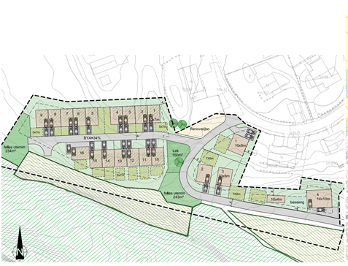
Figur 1 Situasjonsplan nye boliger

Kommunalteknisk i kommunen antyder at kapasiteten i DN100 nettet kan være noe begrenset.
Figur 2 viser ledningsnett i området samt skisserte mulige kapasitetsøkende tiltak.
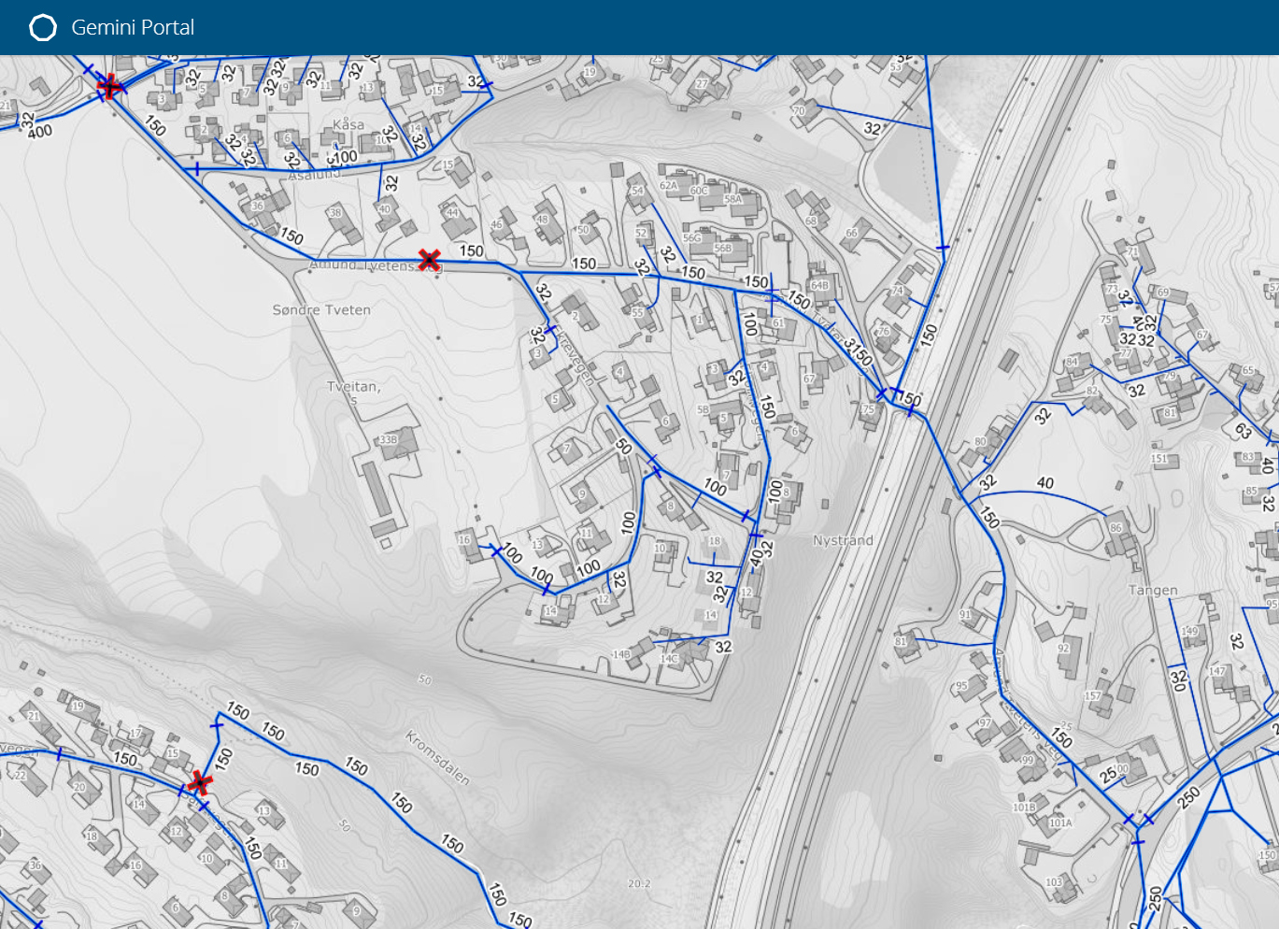
Kum 38358 (kt 67,5)
Alt B: DN150 med RV
Alt A: DN150
Trykksone +100
Trykksone +140
Figur 2 Gemini VA ledningskart Ekreveien (med alternativer til forsterkninger av kapasitet)
Aktuelt område inngår i trykksone kt 100 som er forsynt via DN150 og DN100 ledninger fra avstikk på DN250 hovedledning i Nystrandveien.
Mulig tilkoblingspunkt er i SID38358, som har ledningsnivå på kt 67,5 og statisk trykk ved bakkenivå er derfor lavt med kun 32,5 mVS (100-67,5).
Nye boliger er planlagt lagt ca. på kt 55-70 og vil normal tilhøre trykksone kt 100 slik at statisk trykk vil bli ca 30-45 mVS for de nye boligene.
Å legge de nye boligene i trykksonen ovenfor (kt 140) vil medføre et statisk trykk på 70-95 mVS, som vi anser for høyt. Å forsyne boligene fra denne trykksonen er derfor kun mulig med ev. trykkreduksjon.
To skisserte alternativer er vist for ev. å forsterke forsyningen (alt A og alt B).

Krav brannvann
Iht. TEK17 anser vil preakseptert løsning med brannkrav å 20 l/s mot 1 bars resttrykk som dimensjonerende (småhusbebyggelse).

Beregninger og resultater
Beregninger for brann- og spriklervann kjøres normalt for en situasjon tilsvarende maks timeforbruk i midlere døgn (jmf norsk vann rapport nr 218, 2016).
Kurvene i figurene under viser korresponderende resttrykk ved uttak av brannvann i kum 47397.
Følgende beregninger er utført:
- Dagens nett
- Alt A: DN150 ringedning i trykksone kt 100
- Alt B: DN150 ledning fra trykksone kt 140 trykkredusert til kt 110
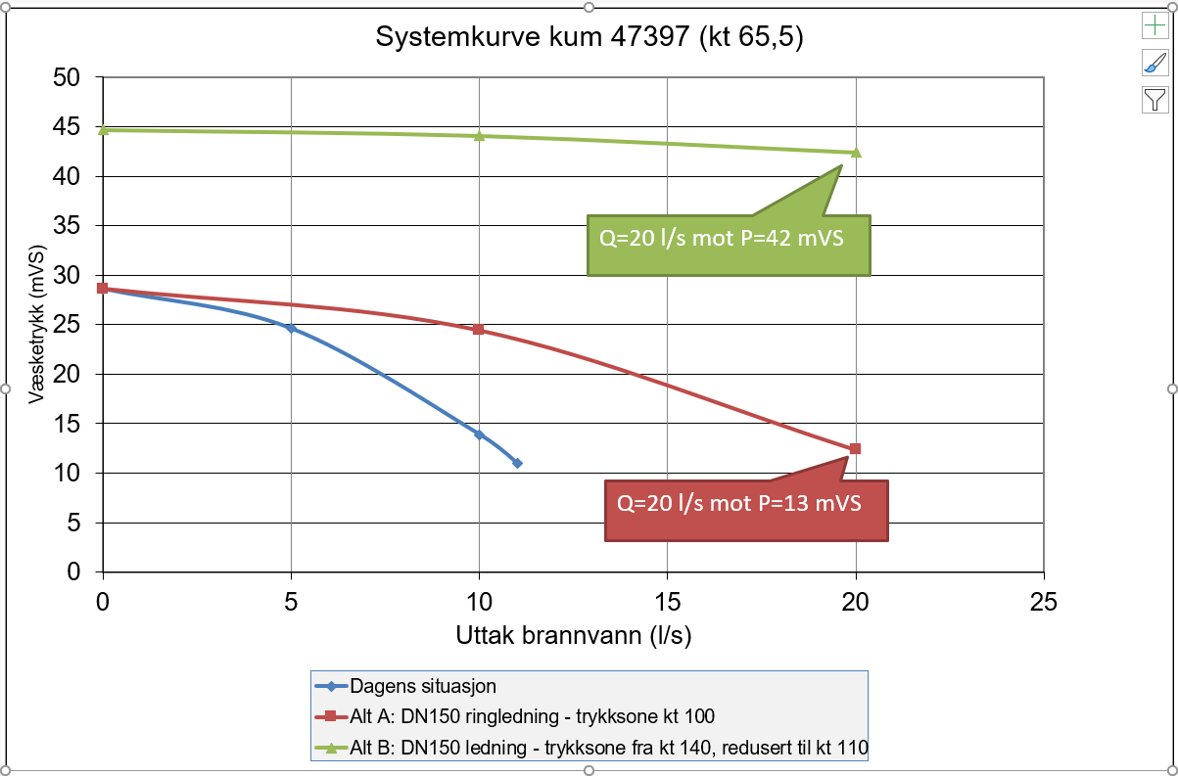
Figur 3: Systemkurve for brannuttak øverst i nytt boligfelt (kt 65), eks tap stikkledning til sprinkleranlegg og sprinklerventil .
Kommentarer til resultatene:
- Dagens nett har ikke kapasitet til å forsyne 20 l/s mot 10 mVS til nytt boligfelt.
- Alt A med ringleding fra trykksone 100 klarer teoretisk akkurat å forsyne 20 l/s fram til området med >10 mVS. Det ingen sikkerhetsmargin her.
- Alt B med å ta vann fra øvre trykksone (kt 140) og trykkredusere til kt110 gir klart best kapasitet.

Anbefaling
For å gi en sikker løsning for normal forsyning og brannvann til nytt boligfelt anbefales en tilknytning til kommunal ledning etter alternativ B. Løsningen bør avklares med kommunen. Løsningen krever etablering av trykkreduksjonskum oppe ved Amund Tvetens veg.
Det tas forbehold om eventuelle feil i modell eller ledningskart og evt. ventiler i nettet som ved feil er stengt eller strupede.

Tønsberg, 09.03.2022

Magne Kløve
Sivilingeniør vann og miljø

